


COUPON-REPONSE
à retourner avant le 20 juin 2008
Par fax : 03.20.15.67.30
Email : ce.ipreps@ac-lille.fr
Colloque du 27 juin 2008
Palacium de Villeneuve d’Ascq – 1 rue Breughel

Nom : Prénom :

Organisme : Fonction :

Contact Téléphone : Mail : @

Participera  oui  non au Colloque du 27 juin au Palacium

Sera représenté(e) par (nom, fonction) :

Assistera au Meeting International Lille Métropole :  oui  non

Place offerte par la Ligue Nord Pas de Calais d’Athlétisme

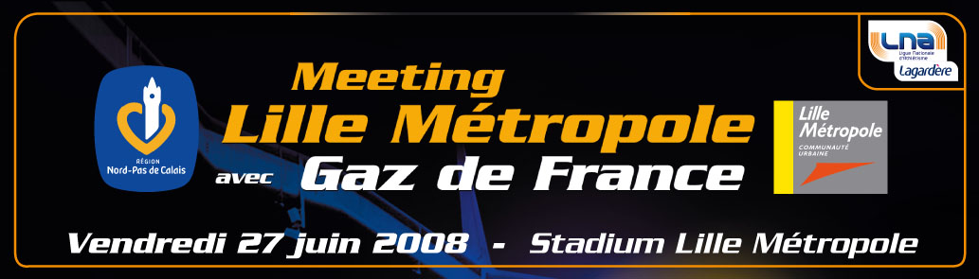

COUPON-REPONSE
à retourner avant le 20 juin 2008
Par fax : 03.20.15.67.30
Email : ce.ipreps@ac-lille.fr
Colloque du 27 juin 2008
Palacium de Villeneuve d’Ascq - 1 rue Breughel

Nom : Prénom :

Organisme : Fonction :

Contact Téléphone : Mail : @

Participera  oui  non au Colloque du 27 juin au Palacium

Sera représenté(e) par (nom, fonction) :

Assistera au Meeting International Lille Métropole :  oui  non
Place offerte par la Ligue Nord Pas de Calais d’Athlétisme

